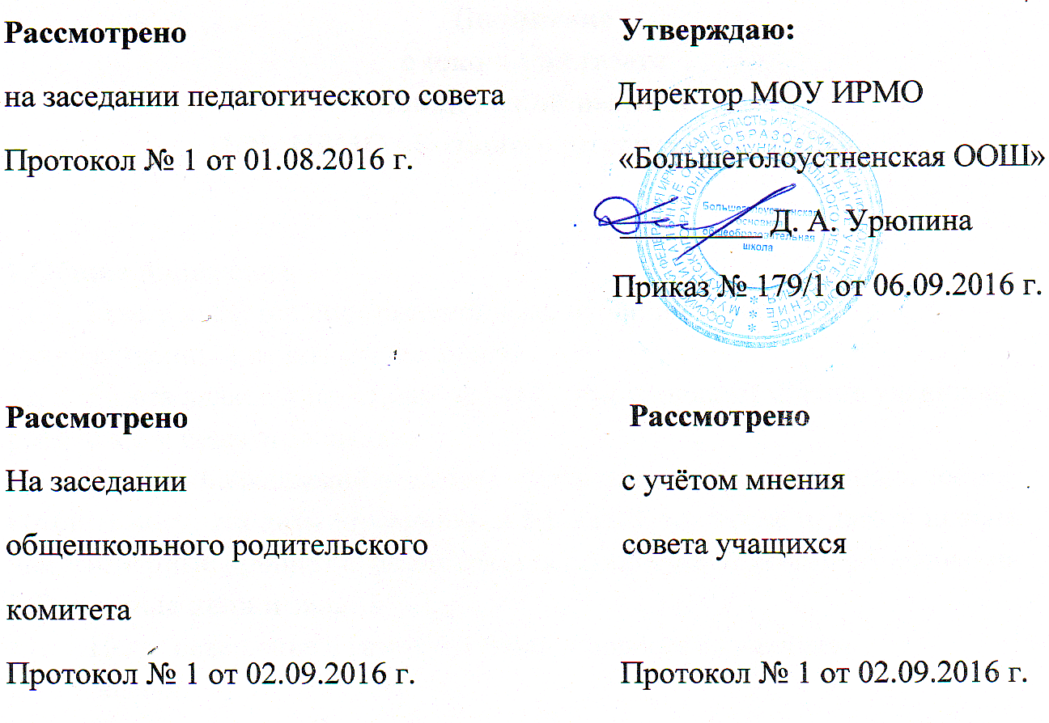

Положение
о режиме занятий обучающихся
МОУ ИРМО «Большеголоустненская ООШ».

Положение
о режиме занятий обучающихся
МОУ ИРМО «Большеголоустненская ООШ».
1.Общие положения

Настоящее Положение разработано в соответствии с:

Законом РФ «ОБ ОБРАЗОВАНИИ В РОССИЙСКОЙ ФЕДЕРАЦИИ» (от 29 декабря 2012 г. № 273-ФЗ), Приказ Министерства образования и науки Российской Федерации от 30 августа 2013 г. № 1015 «Об утверждении порядка организации и осуществления образовательной деятельности по общеобразовательным программам - образовательным программам начального общего, основного общего и среднего общего образования».

Образовательной программой школы;

Федерального государственного образовательного стандарта начального общего образования Приказ Минобразования России от 06.10.2009 № 373 «Об утверждении и введении в действие федерального государственного образовательного стандарта начального общего образования» (в ред. Приказов Минобрнауки РФ от 26.11.2010 N 1241, от 22.09.2011 N 2357);

Федерального государственного образовательного стандарта основного общего образования (ПРИКАЗ от 17 декабря 2010 г. N 1897 «Об утверждении федерального государственного образовательного стандарта основного общего образования»);

Уставом МОУ ИРМО «БОЛЬШЕГОЛОУКСТНЕНСКАЯ ООШ»;

Федерального компонента государственного образовательного стандарта общего образования, утвержденного приказом Министерства образования Российской Федерации от 05 марта 2004 года № 1089 «Об утверждении федерального компонента государственных стандартов начального общего, основного общего и среднего (полного) общего образования»;

Учебного плана Школы.
  - Настоящее Положение регламентирует режим занятий обучающихся Школы в части режима учебной деятельности, питания, внеклассной деятельности, двигательной активности, трудовых занятий, выполнения домашних заданий.
  - Организация образовательного процесса в Школе регламентируется учебным планом, годовым календарным учебным графиком и расписаниями занятий, разрабатываемыми и утверждаемыми Школой самостоятельно.
  - Настоящие Положение обязательно для исполнения всеми учащимися, их родителями (законными представителями) и работниками школы.
  - Текст настоящего Положения размещается на официальном сайте Школы в сети Интернет.

2. Режим учебной деятельности учащихся

Первый и последний день учебного года в Школе для обучающихся 1–9 классов определяется графиком учебного процесса. График учебного процесса утверждается приказом директора с учетом мнения Педагогического совета Школы.

С целью обеспечения эффективного качества образовательной подготовки обучающихся с учетом здоровьесберегающих технологий, учебный год делится на четверти. Между четвертями каникулы. Этим достигается приблизительно равномерное распределение учебной нагрузки в течение всего учебного года, равномерная интервальность отдыха учащихся (здоровье сберегающий подход).

В соответствии с федеральным базисным учебным планом и в целях оптимизации учебной нагрузки продолжительность учебного года устанавливается в соответствии с годовым календарным учебным графиком и составляет:
- в 1 классе - 33 учебные недели,
- во 2-9 классах - не менее 34 учебных недель без учета государственной (итоговой) аттестации.

В 9 классе продолжительность аттестационного периода и летних каникул определяется с учетом прохождения учащимися итоговой аттестации.

В школе устанавливается пятидневная рабочая неделя с двумя выходными днями суббота и воскресенье.

Продолжительность каникул в течение учебного года не менее 30 календарных дней. Для учащихся первых классов в течение года устанавливаются дополнительные недельные каникулы. В каникулярное время в соответствии с необходимыми условиями Школа может организовывать работу пришкольных лагерей по согласованию с управлением образования администрации ИРМО.

Исходя из п.п. 2.1-2.6. настоящего Положения в Школе используется следующий календарный учебный график:
- 1 четверть - с 01.09.2016 по 31.10.2016
- осенние каникулы - с 01.11.2016 по 08.11.206;
- 2 четверть - с 09.11.2016 по 26.12.2016;
- зимние каникулы - с 27.12.2016 по 08.01.2017;
- 3 четверть - с 09.01.2017 по 24.03.2017;
- дополнительные каникулы (1 класс) - с 06.02.207 по 12.02.2017;
- весенние каникулы -с 25.03.2017 по 02.04.2017;
- 4 четверть - С 03.04.2017 по 31.05.2017;
- летние каникулы - июнь, июль, август.

Календарный график на каждый учебный год утверждается приказом директора Школы.

В Школе обучение осуществляется в две смены: в 1 смену учатся 1,4 кл, 5-9 кл., во 2 смену учатся 2, 3 классы.

Осуществление внеклассной и внеурочной деятельности, направленной на физическое, художественно-эстетическое, интеллектуальное развитие учащихся начинается с 12.30.

Начало учебных занятий начинается в 8.00. Проведение нулевых уроков не допускается.

Расписание учебных занятий составляется в строгом соответствии с требованиями «Санитарно-эпидемиологических правил и нормативов СанПиН 2.4.2.2821-10», утвержденных Постановлением главного государственного санитарного врача РФ от 29 декабря 2010 г. № 189. Образовательная недельная нагрузка равномерно распределяется в течение учебной недели, при этом объем максимальной допустимой нагрузки в течение дня должен составлять:

Для учащихся 1-х классов устанавливается:
- ступенчатый режим обучения в 1 полугодии;
- учебные занятия проводить только в 1 смену;
- организовать облегчённый учебный день в середине учебной недели;
- проводится не более 4-х уроков в день;
- обучение без домашних заданий;
- продолжительность урока – 1-е полугодие - 35 минут, 2 - е полугодие – 40 минут с обязательным проведением двух физкультминуток по 1,5-2 минуты каждая (на 10 и 20 минутах урока).
- для обучающихся 2–4-х классов - не более 5 уроков.
- для обучающихся 5–6-х классов - не более 6 уроков;
- для обучающихся 7–9-х классов - не более 7 уроков.
- В начальных классах сдвоенные уроки не проводятся. Контрольные работы рекомендуется проводить на 2-4-м уроках.

Продолжительность урока (академический час) во 2-9 классах составляет не менее 40 минут.

Расписание звонков в течение учебной недели:
РАСПИСАНИЕ ЗВОНКОВ
Урок | Начало урока | Окончание урока
I смена
1 | 08.00 | 08.40
2 | 08.50 | 09.30
3 | 09.50 | 10.30
4 | 10.50 | 11.30
5 | 11.40 | 12.20
6 | 12.30 | 31.10
7 | 13.20 | 14.00
II смена
1 | 13.20 | 14.00
2 | 14.10 | 14.50
3 | 15.10 | 15.50
4 | 16.10 | 16.50
5 | 17.00 | 17.40

2.15. Учащиеся должны приходить в Школу не позднее 8 часов 00 минут. Опоздание на уроки недопустимо.

3. Режим питания учащихся
  - Организацию питания учащихся в Школе осуществляет сама Школа.
  - Для организации питания выделяется специальное помещение, а также для хранения и приготовления пищи.
  - Питание учащихся проводится согласно установленного графика.
  - При организации продленного дня в Школе должно быть предусмотрено одноразовое питание обучающихся: завтрак - на второй и третьей перемене во время учебных занятий.

Режим внеклассной деятельности

Внеурочная деятельность, внеклассная работа по предмету и кружковая работа организуется во второй половине дня и должна учитывать возрастные особенности учащихся, обеспечивать баланс между двигательно-активными и статическими занятиями.

Допускается реализация программ внеурочной деятельности в разновозрастных группах.

Продолжительность занятий внеурочной деятельности зависит от модели организации внеурочной деятельности, и регулируются Санитарно-эпидемиологическими правилами и нормативами.

Прогулки рекомендуется сопровождать спортивными, подвижными играми и физическими упражнениями.

В непогоду подвижные игры можно переносить в хорошо проветриваемые помещения.
- Режим двигательной активности учащихся

Двигательная активность учащихся помимо уроков физической культуры в образовательном процессе обеспечивается за счет:
- физкультминуток;
- организованных подвижных игр на переменах;
- внеклассных спортивных занятий и соревнований, общешкольных спортивных мероприятий, дней здоровья;

Спортивные нагрузки на занятиях физической культурой, соревнованиях, при проведении динамического или спортивного часа должны соответствовать возрасту, состоянию здоровья и физической подготовленности учащихся, а также метеоусловиям (если они организованы на открытом воздухе).

Распределение учащихся на основную, подготовительную и специальную группы для участия в физкультурно-оздоровительных и спортивно-массовых мероприятиях, проводит фельдшер ФАПа с учетом их состояния здоровья (или на основании справок об их здоровье). Учащимся основной физкультурной группы разрешается участие во всех физкультурно-оздоровительных мероприятиях в соответствии с их возрастом. С учащимися подготовительной и специальной групп физкультурно-оздоровительную работу следует проводить с учетом заключения врача.

Учащиеся, отнесенные по состоянию здоровья к подготовительной и специальной группам, занимаются физической культурой со снижением физической нагрузки.

Уроки физической культуры целесообразно проводить на открытом воздухе. Возможность проведения занятий физической культурой на открытом воздухе, а также подвижных игр, определяется по совокупности показателей метеоусловий:
- 1- 4 классов:
  - без ветра − 9 град. С,
  - при скорости ветра до 5 м/сек. −6 град. С,
  - при скорости ветра от 6 до 10 м/сек. −3 град. С,
  - при скорости ветра свыше 10 м/сек. занятия не проводятся
    - 5- 7 классов:
  - без ветра −12 град. С,
  - при скорости ветра до 5 м/сек. −8 град. С,
  - при скорости ветра от 5 до 10 м/сек. −5 град. С,
  - при скорости ветра свыше 10 м/сек. занятия не проводятся
    - 8- 9 классов:
  - без ветра −15 град. С,
  - при скорости ветра до 5 м/сек. −12 град. С,
  - при скорости ветра от 5 до 10 м/сек. −8 град. С,
  - при скорости ветра свыше 10 м/сек. занятия не проводятся
В дождливые, ветреные и морозные дни занятия физической культурой проводят в учебном кабинете или в коридоре школы.

Режим трудовых занятий учащихся
  - В Школе запрещается привлечение учащихся к труду, не предусмотренному образовательной программой, без их согласия и согласия их родителей (законных представителей).
  - С согласия учащихся и их родителей (законных представителей) осуществляется организация летней трудовой практики, продолжительность которой устанавливается решением педагогического совета Школы.
  - При организации летней практики и занятий общественно-полезным трудом обучающихся, связанных с большой физической нагрузкой (переноска и передвижение тяжестей), необходимо руководствоваться санитарно-эпидемиологическими требованиями к безопасности условий труда работников, не достигших 18-летнего возраста
  - Не допускается привлекать учащихся к работам с вредными или опасными условиями труда, при выполнении которых запрещается применение труда, лиц моложе 18 лет, а также к уборке санитарных узлов и мест общего пользования, мытью окон и светильников, уборке снега с крыш и другим аналогичным работам.
- Режим выполнения домашних заданий
  - Объем домашних заданий (по всем предметам) должен быть таким, чтобы затраты времени на его выполнение не превышали (в астрономических часах):
- во 2-3 классах - 1,5 ч.,
- в 4-5 классах - 2 ч.,
- в 6-8 классах - 2,5 ч.,
- в 9 классе - до 3,5 ч.

